Міністерство освіти і науки України
Департамент освіти і науки Кіровоградської облдержадміністрації
Кіровоградська Мала академія наук учнівської молоді

Номінація: «Астроном-Юніор»

Козацька мітка – перспективна
імпактна структура Кіровоградщини

Роботу виконала:
Заїка Марія Володимирівна,
учениця 10-Б класу
«Опорного закладу «Ліцей № 1 імені Героя України Березняка Євгена Степановича Помічнянської міської ради
Кіровоградської області»

Наукові керівники:
Лефтор Вадим Васильович,
старший викладач кафедри конструкції повітряних суден, авіадвигунів та підтримання льотної придатності Льотної академії Національного авіаційного університету

Скороход Світлана Вікторівна,
вчитель фізики та астрономії «Опорного закладу «Ліцей № 1 імені Героя України Березняка Євгена Степановича
Помічнянської міської ради
Кіровоградської області»

Помічна 2024

ВСТУП
Науково-дослідницький проєкт «Козацька мітка – перспективна імпактна структура Кіровоградщини» присвячено астроблемам України з метою з’ясування належності місцевої території до імпактних структур.
Пошук нових астроблем пов’язаний із завданнями сучасної планетології та геології тому, що в місцях падіння метеорних тіл внаслідок впливу високої температури, тиску утворюються джерела корисних копалин. Виявлення потенційних місць падіння метеорів для України є наразі дуже важливим – цим я пояснюю актуальність мого дослідження.
Мета роботи: дослідження належності території «Козацька мітка» до імпактних структур.
Реалізація поставленої мети передбачає виконання таких завдань:
– систематизація та аналіз інформації про астроблеми України, їх виявлення і походження;
– підготовка і виконання серії досліджень території;
– обробка результатів досліджень.
Об’єкт дослідження: астроблеми України.
Предмет дослідження: потенційна імпактна структура «Козацька мітка».
Методи дослідження: систематизація та аналіз, порівняння зібраних зразків, спостереження, вимірювання магнітних полів та кількості радіонуклідів.
Наукова новизна роботи полягає у виявлені ознак імпактної структури недалеко від с. Червоний Розділ (48.2° пн. ш.; 31.5°сх. д.) Помічнянської ОТГ.
Практична цінність. Виявлення ознак імпактних структур території доповнює наукову картину та є мотивацією для подальшого дослідження територій як істориками, так і геологами з метою виявлення родовищ корисних копалин.
Теоретична частина
На поверхні Землі, як і на поверхні планет земної групи Сонячної системи, їх супутників існує багато слідів зіткнень з космічними тілами – кратерів. Для позначення земних кратерів розмірами в діаметрі понад 2 км вчені використовують назву «астроблема» (в перекладі з грецької — «зоряна рана») [8; 9]. Такий термін запропонував у 1959 році американський геолог Р. Дітц [12;20]. На сьогодні дослідники виявили понад 230 таких об’єктів [10].
Протягом 50-х – 90-х років ХХ-го століття вивчали будову астроблем - імпактних структур - як вітчизняні науковці (А.А. Вальтер, В.А. Рябенко, Є.П. Гуров,
П.Ф. Гожик, В.А. Голубєв, С.Ф. Радченко, В.А. Михайлов,
В.А. Гальченко), так і зарубіжні (В.Л. Масайтіс, Б.С. Зейлік,
І.І. Амелін, І.А. Нечаєва, В.В. Фединський, В.І. Фельдман,
Г.Д. Мелош та ін.). Будову імпактних структур, розташованих в Україні, вивчали Відьмаченко А.П., Є.П.Гуров, А.А.Вальтер, В.А.Рябенко [20]. На сьогодні в Україні налічується дев’ять вибухових кратерів (Додаток Б). Роботами українських дослідників на період 2017р. визначено сім астроблем, з яких шість (Бовтиська, Західна (Білилівська), Зеленогайська, Іллінецька, Ротмистрівська, Тернівська) виявлено на Українському щиті (УЩ), а одна (Оболонська) – на його південно-східному схилі (південний борт Дніпровсько-Донецької западини) [10; 11; 20].
В результаті опрацювання першоджерел як узагальнення, окрім специфіки ландшафту території я відмітила спільні риси астроблем:
1) існування відхилень силових характеристик магнітного та гравітаційного полів від їх середніх значень, тобто їх аномалії;
2) виявлення таких незвичних мінералів, які утворюються лише за умов надвисоких тиску і температури, тобто під час потужних вибухів;
3) наявність джерел корисних копалин.
Експериментальна частина
Робота над проєктом тривала два роки. У цьому році дослідження проведено більш грунтовно. Для проведення досліджень території «Козацької мітки» неодноразово організовувались виїзди (у червні, жовтні, листопаді 2022 р., червні, вересні, жовтні 2023 р.). Найбільш результативною була 5-та STEM-експедиція [14; 15], в ході якої 4 групи дослідників-волонтерів допомагали мені у знятті показів, разом з представником ДСНС фіксували радіометром рівень радіоактивного γ-випромінювання (Додаток З [13]) та зробили близько 30 записів графіків зміни числового значення вектора магнітної індукції магнітного поля магнітометром з вказанням геолокації (Додаток Є).
На досліджуваній території нам вдалося знайти такі зразки мінералів, які точно підпадають під опис Хряніної Л.П. [20] і могли утворитись під час зіткнення метеорного тіла із земною поверхнею. За допомоги волонтерів відібрано зразки ґрунту (метод конверта) та води (метод бульби) для проведення аналізів.
На основі аналізу результатів досліджень описано особливості магнітних аномалій території. Заслуговує додаткової уваги той факт, що за допомоги гамма-спектрометра з програмним забезпеченням «Прогрес» Державної установи «Кіровоградський обласний центр контролю та профілактики хвороб МОЗ України» виявлено наявність у ґрунті радіоактивних ізотопів торію, радію та калію, а у воді радону. Це є свідченням покладів урану.
Маю надію, що моя робота була корисна не лише для мене і шкільної волонтерської групи із гуртка «Зодіак», а й для науковців та може зацікавити фахівців не лише із пошуку метеоритів, місць астроблем, а й уранодобувної галузі.

СПИСОК ВИКОРИСТАНИХ ДЖЕРЕЛ

- uk.wikipedia.org. – Бовтиська_западина . – URL: https://uk.wikipedia.org/wiki/Бовтиська_западина (дата звернення: 10.10.2022)
- uk.wikipedia.org. – Зеленогайський кратер. – URL: https://uk.wikipedia.org/wiki/Зеленогайський_кратер (дата звернення: 10.10.2022)
- uk.wikipedia.org. – Метеоритні кратери України. – URL: https://uk.wikipedia.org/wiki/Метеоритні_кратери_України (дата звернення: 10.10.2022)
- URL: http://goo.gl/ihpS6e) (дата звернення: 10.06.2022)
- URL:https://www.google.com/url?sa=t&source=web&rct=j&opi=89978449&url=https://dostyp.com.ua/novini/likvidaciya-smolinskoyi-shahti-na-kirovogradshini-yakimi-budut-naslidki-dlya-regionu/&ved=2ahUKEwjD2Yj5p82DAxUfZ_EDHed6C8YQFnoECBMQAQ&usg=AOvVaw2swmDZoduOGni92bJfpGkR (дата звернення: 27.12.2023)
- URL: http://wdc.org.ua/uk/node/206 (дата звернення: 10.12.2022)
- URL: http://wdc.org.ua/uk/node/235 (дата звернення: 10.12.2022)
- vue.gov.ua. –Астроблеми. – URL: https://vue.gov.ua/Астроблеми (дата звернення: 25.08.2022)
- Валерій Верховський. – Зоряні рани України. – URL: https://uain.press/articles/zoryani-rani-ukrayini-1073077 (дата звернення: 11.10.2023)
- Відьмаченко А.П. Астроблеми в Україні. – URL: https://www.researchgate.net/profile/A-Vidmachenko/publication/311964406_Astroblemes_in_Ukraine/links/5865371708ae329d620456d0/Astroblemes-in-Ukraine.pdf (дата звернення: 20.10.2022)
- Гуров Е. П. Изучение импактного кратерообразования в Институте геологических наук НАН Украины . Геологічний журнал. 2018. № 3. С. 84-99. URL: http://nbuv.gov.ua/UJRN/geojur_2018_3_6 (дата звернення: 10.12.2022)
- Гуров Є.П. Імпактні структури та еволюція планет. Перша міжнародна конференція «Імпактне кратероутворення у Сонячній системі» / Є. Гуров // Вісн. НАН України. — 2006. — N 8. — С. 50-55. — укр. (дата звернення: 22.11.2023)
- Заїка МАН. – Вимірювання рівня радіації. URL: https://drive.google.com/drive/mobile/folders/1_6uBvbphSBJ5BNwSbgWNHOqT9YFCTctC/1bmyPRPdBiVRRwjKlX7jKJid0_XU-_BRQ?usp=sharing&pli=1&sort=13&direction=a (дата звернення: 25.10.2023)
- Заїка МАН. – Геолокації. URL: https://drive.google.com/drive/mobile/folders/1_6uBvbphSBJ5BNwSbgWNHOqT9YFCTctC/19c38w2-CnzXrF0YfOxoCdsCuKStPwvD_?usp=sharing&pli=1&sort=13&direction=a (дата звернення: 25.10.2023)
- Заїка МАН. – Забір зразків. Експедиція 02.10.23. URL: https://drive.google.com/drive/mobile/folders/1_6uBvbphSBJ5BNwSbgWNHOqT9YFCTctC/1OCQ1C7w9vWJXCLNsevX0ShrkMu3Bruwf?usp=sharing&pli=1&sort=13&direction=a
- Заїка МАН. – Зразки мінералів.URL: https://drive.google.com/drive/folders/1BAMFwUZhCyzLjiLmiAibEu8YxtuISbzj (дата звернення: 22.11.2023)
- Заїка МАН. – Під мікроскопом зразки мінералів.URL: https://drive.google.com/drive/folders/1-xuGbQk0UE6FNIpfvnGWZGDNzYCJMB0u (дата звернення: 22.11.2023)
- Заїка МАН. – Результати лабораторних досліджень. URL: https://documentcloud.adobe.com/gsuiteintegration/index.html?state=%7B%22ids%22%3A%5B%221UG9Nm4DQtdihJuoTGDXvRGuiwKtQDWh2%22%5D%2C%22action%22%3A%22open%22%2C%22userId%22%3A%22110474826333597059055%22%2C%22resourceKeys%22%3A%7B%7D%7D (дата звернення: 24.11.2023)
- Захар Колісніченко. Бовтишка у кратері. – URL: https://reporters.media/bovtyshka-u-krateri/(дата звернення: 20.10.2022)
- Хрянина Л.П. Метеоритные кратеры на земле. - М.: Недра. 1987.112 с., с ил.

ДОДАТКИ
Додаток А
Утворення імпактного кратера простої будови [20]

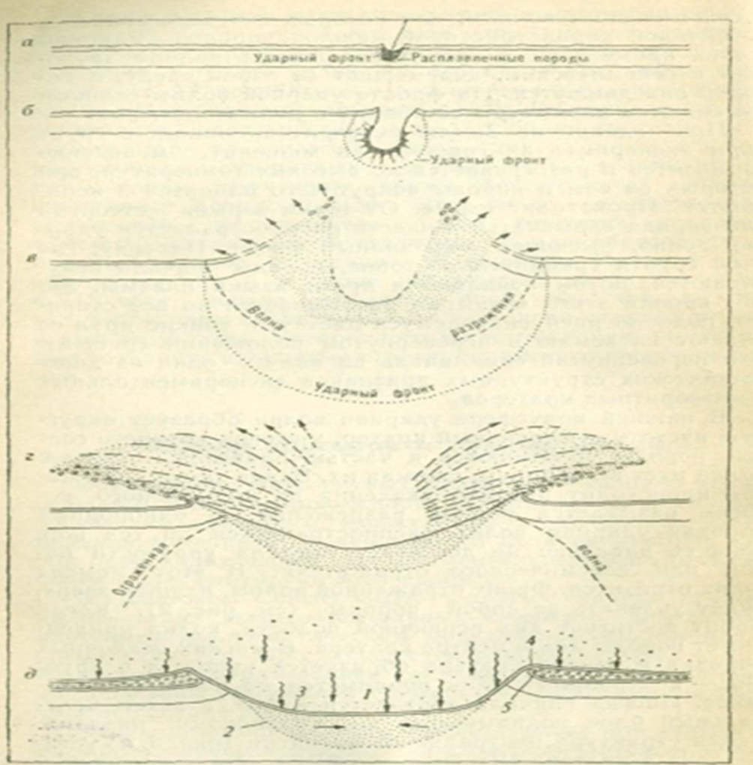

Додаток Б
Перелік метеоритних кратерів, розташованих на території України [3]
№ | Назва | Область | Діаметр,  км | Вік,  млн років | Координати
1 | Маневицька астроблема | Волинська | 45 | 65 | 51°30′ пн. ш.  25°54′ сх. д.
2 | Бовтиська западина | Кіровоградська | 25-31 | 65-88 | 48°54′ пн. ш.  32°15′ сх. д.
3 | Оболонський кратер | Полтавська | 20 | 169±7 | 49°35′ пн. ш.  32°55′ сх. д.
4 | Тернівський кратер | Дніпропетровська | 12-15 | 280- 350 | 48°08′ пн. ш.  33°31′ сх. д.
5 | Іллінецький кратер | Вінницька | 7 | ~400-430 | 49°07′ пн. ш.  29°06′ сх. д.
6 | Західна структура  (Білилівська астроблема) | Житомирська | 6,2 | 166±10 | 49°44′ пн. ш.  29°03′ сх. д.
7 | Ротмистрівський кратер | Черкаська | 2,7-3 | 120-140 | 49°08′50″ пн.ш  31°42′30″ сх. д.
8 | Зеленогайський кратер, 1)  2) | Кіровоградська | 2,5  0,8 | 60-120  60-120 | 48°53′ пн. ш.  32°48′ сх. д

Додаток В

Досліджувана територія «Козацька мітка»
з авторкою роботи [Фото авторки] [18]

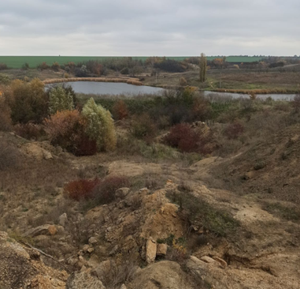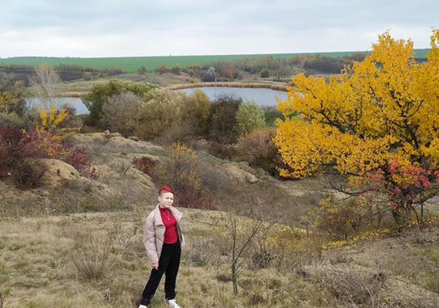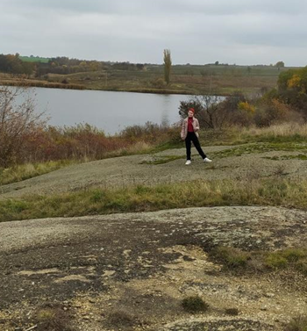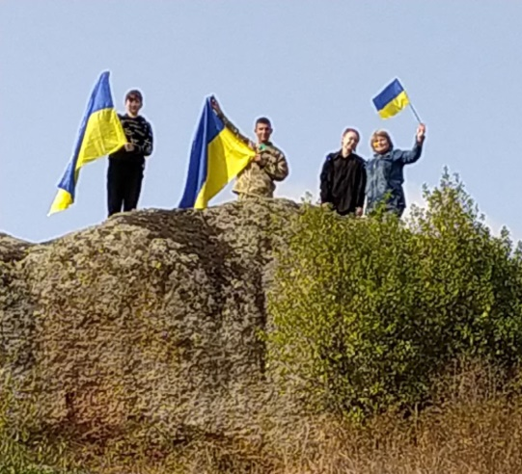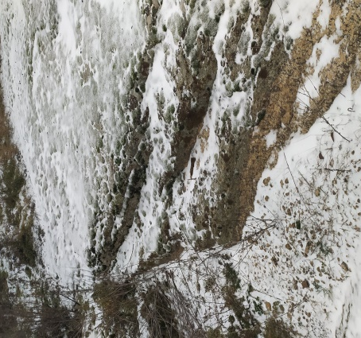

Додаток Г

Фото відібраних зразків мінералів [16]
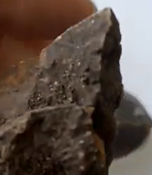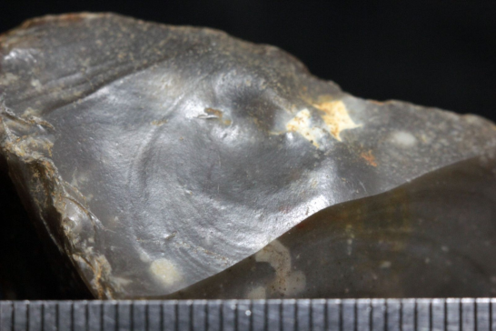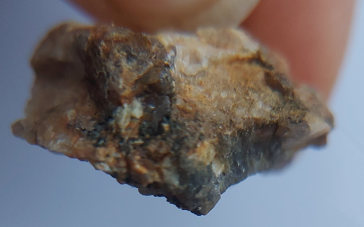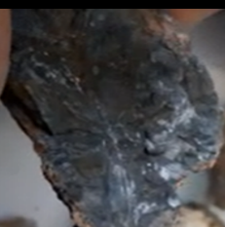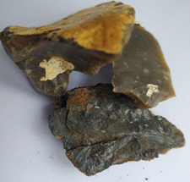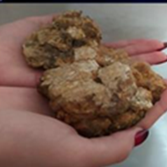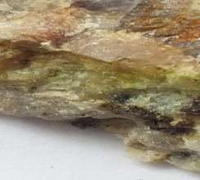
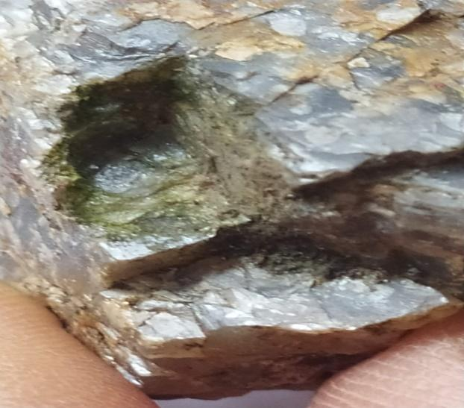
Додаток Д

Авторка роботи та зразки мінералів в окулярі мікроскопу УШМ-1 [17]
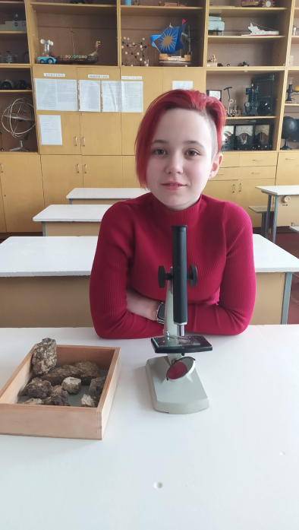

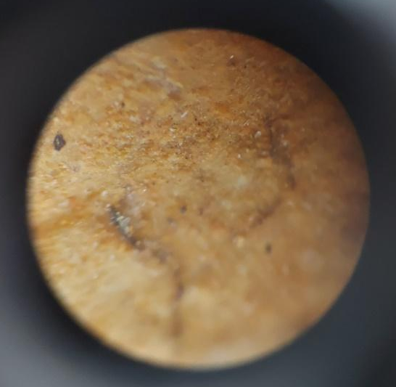

Додаток Е

Гугл-карта, доповнена помітками авторки роботи [14]

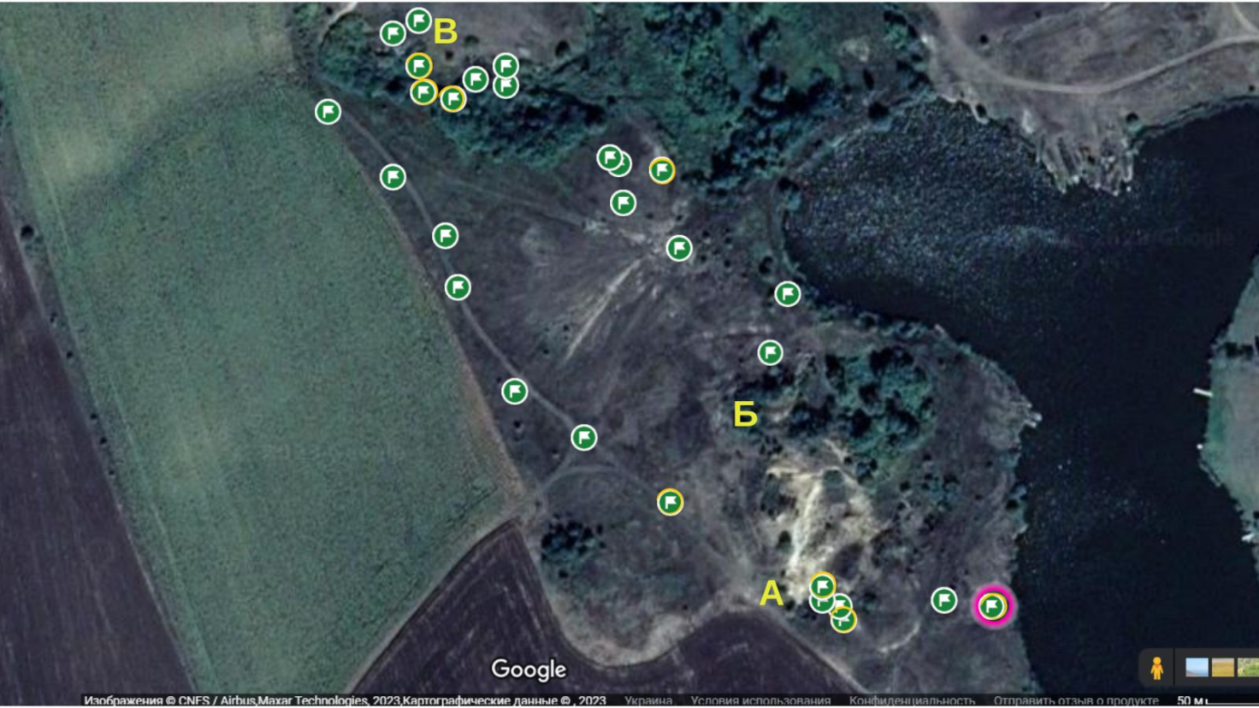

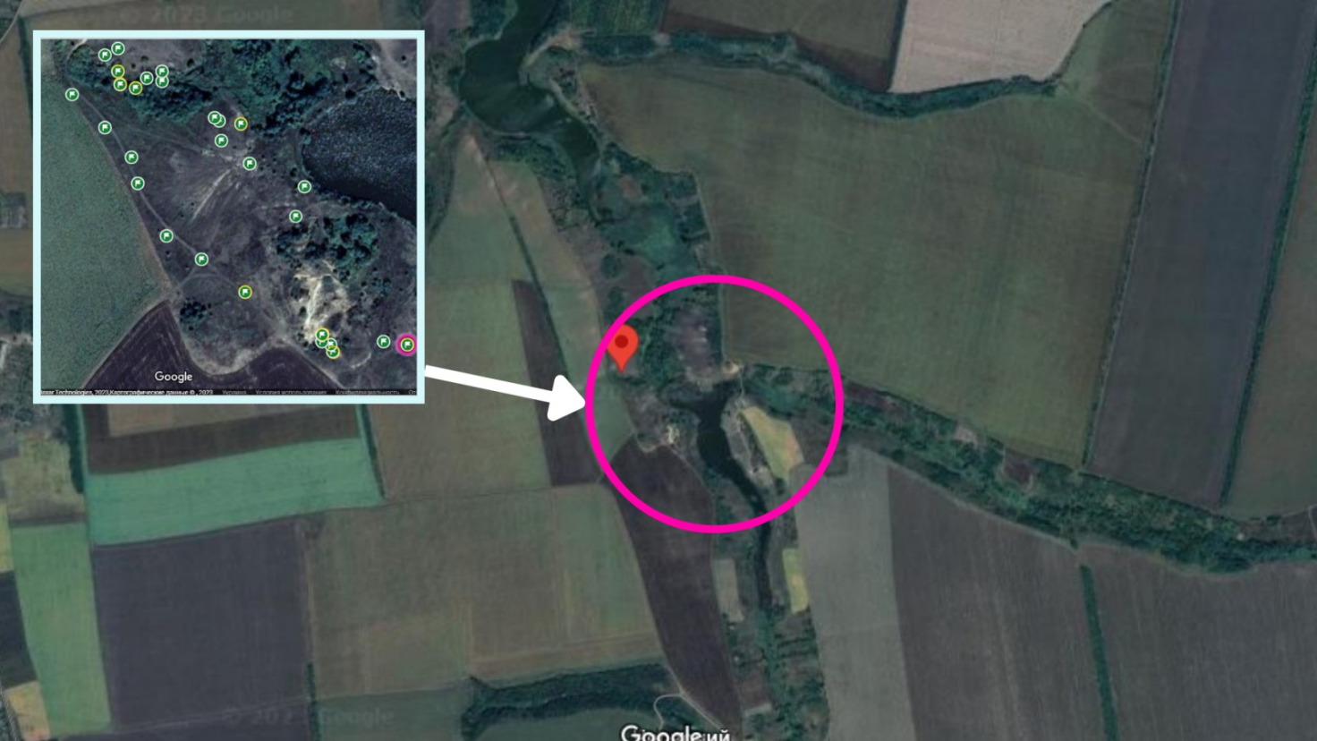
Додаток Є

Таблиця. Результати вимірювань вектора магнітної індукції (В, мкТл)
та радіаційного фону (мкЗв/год)

№  п/п | № груп,  № графіка | Час | Покази радіо-метра, мкЗв/год | Графік | В, мкТл | Геолокація | Примітка
1 | 1.1 | 9.09 | 0,16 | 2(запис 4) | 47-51 | 48°13'56.5"N 31°28'33.7"E
2 | 1.2 | 9.10 | 0,14 | 2(запис 5) | 46-51 | 48°13'56.5"N 31°28'33.7"E
3 | 1.3 | 9.13 | 0,15 | 3 | 48-51 | 48°13'57.2"N 31°28'32.1"E
4 | 1.4 | 9.16 | 0,15 | 4 | 46-51 | 48°13'58.8"N 31°28'30.8"E
5 | 1.5 | 9.17 | 0,15 | 5-6 | 48-51 | 48°13'59.6"N 31°28'30.5"E
6 | 1.6 | 9.19 | 0,15 | 5-6 | 47-52 | 48°14'00.5"N 31°28'29.3"E
7 | 1.7 | 9.22 | 0,14 | 7 | 47-51 | 48°14'01.5"N 31°28'27.8"E
8 | 1.8 | 9.25 | 0,15 | 8 | 47-51 | 48°14'02.7"N 31°28'29.3"E
9 | 1.9 | 9.29 | 0,18 | 9 | 47-54 | 48°14'02.0"N 31°28'31.2"E
10 | 1.10 | 9.32 | 0,18 | 10 | 46-51 | 48°14'02.2"N 31°28'31.9"E
11 | 1.11 | 9.36 | 0,16 | 11 | 46-52 | 48°14'02.9"N 31°28'29.9"E
12 | 1.12 | 9.43 | 0,16 | 12 | 47-50 | 48°14'00.1"N 31°28'34.6"E
13 | 1.13 | 9.47 | 0,17 | 13 | 42-51 | 48°13'59.4"N 31°28'35.9"E
14 | 1.14 | 9.51 | 0,16 | 14 | 46-52 | 48°13'58.7"N 31°28'38.4"E
15 | 1.17 | 10.01 | 0,17 | 17 | 19-67 | 48°14'01.7"N 31°28'30.7"E | Аномальні значення
16 | 1.18 | 10.07 | 0,16 | 18 | 27-63 | 48°14'02.2"N 31°28'29.9"E | Аномальні значення
17 | 1.19а | 10.12 | 0,17 | 19а | 19-67 | 48°13'53.7"N 31°28'39.7"E | Аномальні значення
18 | 1.20 | 11.06 | 0,17 | 20 | 47-54 | 48°13'54.0"N 31°28'42.0"E
19 | 1.21 | 11.07 | 0,18 | 21 | 36-58 | 48°13'53.9"N 31°28'39.6"E
20 | 1.22 | 11.08 | 0,18 | 22 | 36-63 | 48°13'54.0"N 31°28'39.2"E
21 | 1.23 | 11.09 | 0,18 | 23 | 27-63 | 48°13'54.2"N 31°28'39.2"E | Аномальні значення
22 | 1.25 | 11.12 | 0,18 | 25 | 21-70 | 48°13'53.9"N 31°28'43.1"E | Аномальні значення
23 | 1.26 | 11.14 | 0,19 | 26 | 19-77 | 48°13'53.7"N 31°28'39.7"E | Аномальні значення
24 | 1.27 | 11.29 | 0,19 | 27 | 27-63 | 48°13'53.9"N 31°28'43.1"E | Аномальні значення
25 | 1.28 | 11.20 | 0,19 | 28 | 52-109 | 48°13'53.9"N 31°28'43.1"E | Аномальні значення
26 | 2.1 | 10.48 | 0,18 | 2.1 | 21-67 | 48°13'55.5"N 31°28'35.7"E | Аномальні значення
27 | 1 | 10,31 | 0,18 | 1 | 44-54 | 48°13'57.8"N 31°28'38.0"E
28 | 19б | 10.35 | 0,18 | 3 | 21-70 | 48°14'01.8"N 31°28'30.0"E | Аномальні значення
29 | 4 | 11.14 | 0,18 | 4 | 19-77 | 48°14'00.6"N 31°28'35.5"E | Аномальні значення
Додаток Ж
Взяття проб води на наявність радону методом «бульби» та забір зразків ґрунту методом «конверту». На фото авторка роботи з волонтерами [15]

Додаток З
Проведення радіометричних вимірювань радіометром [13]
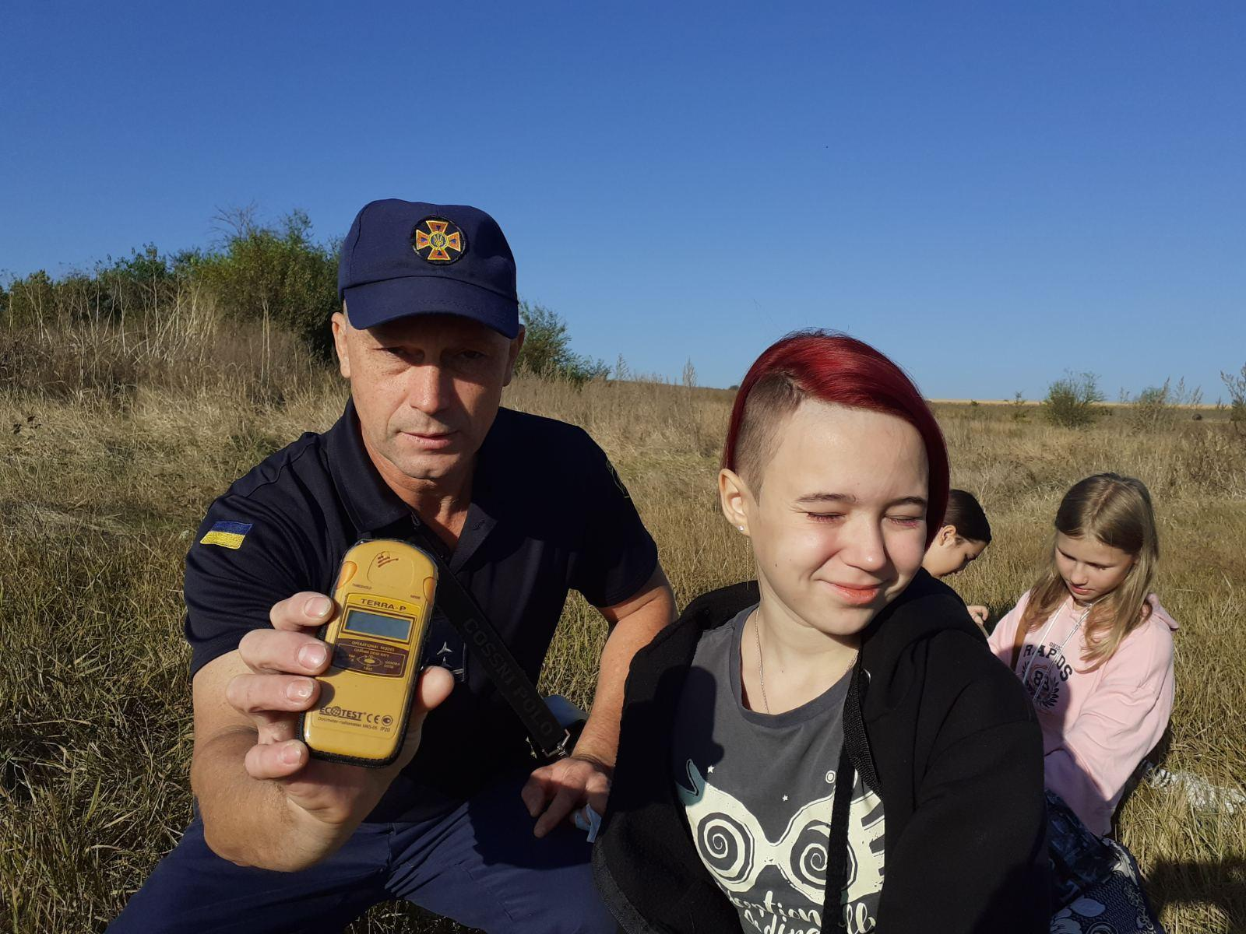

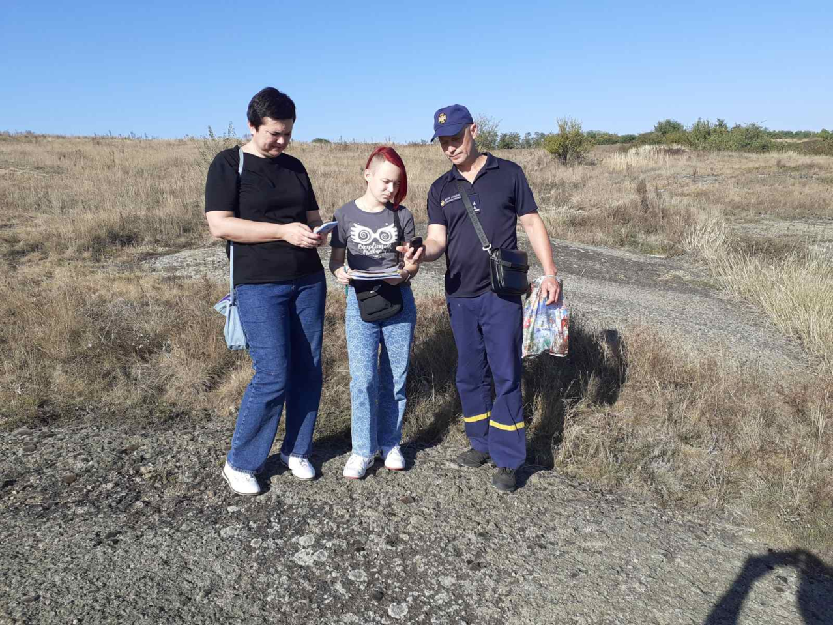

Додаток И
Результати лабораторних досліджень проби води на наявність в ній радону-222 [18]
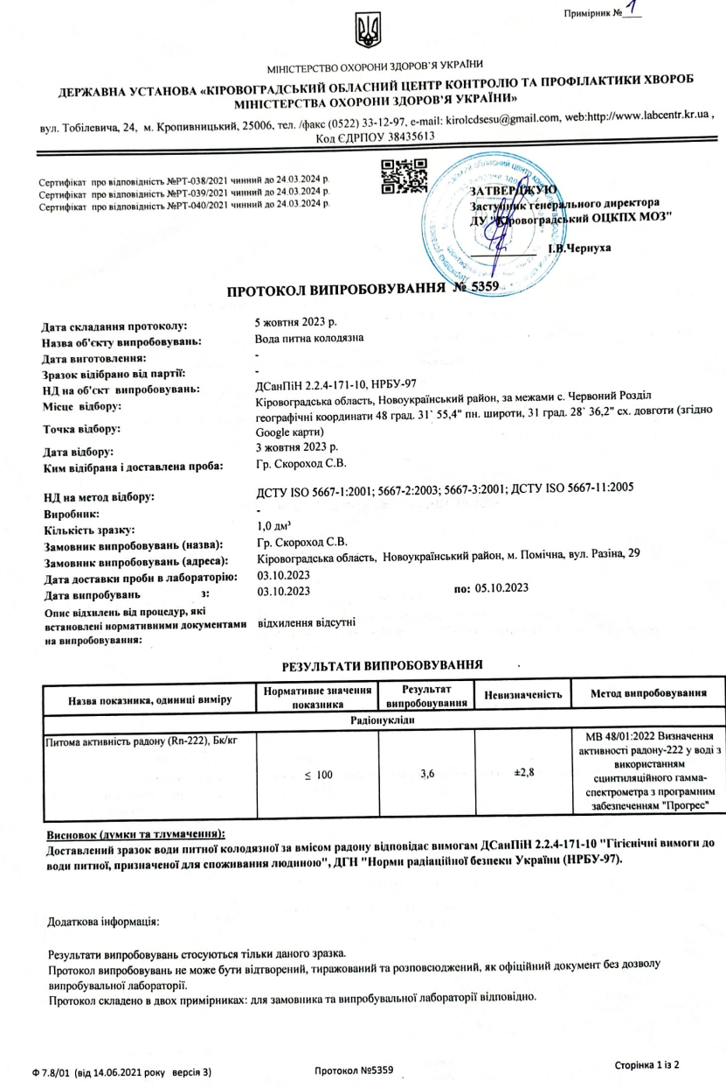
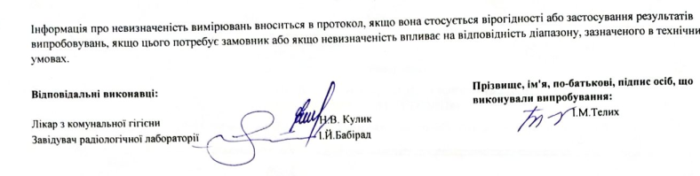
Додаток І
Результати лабораторних досліджень проби ґрунту (т. В)
на наявність радіонуклідів[18]

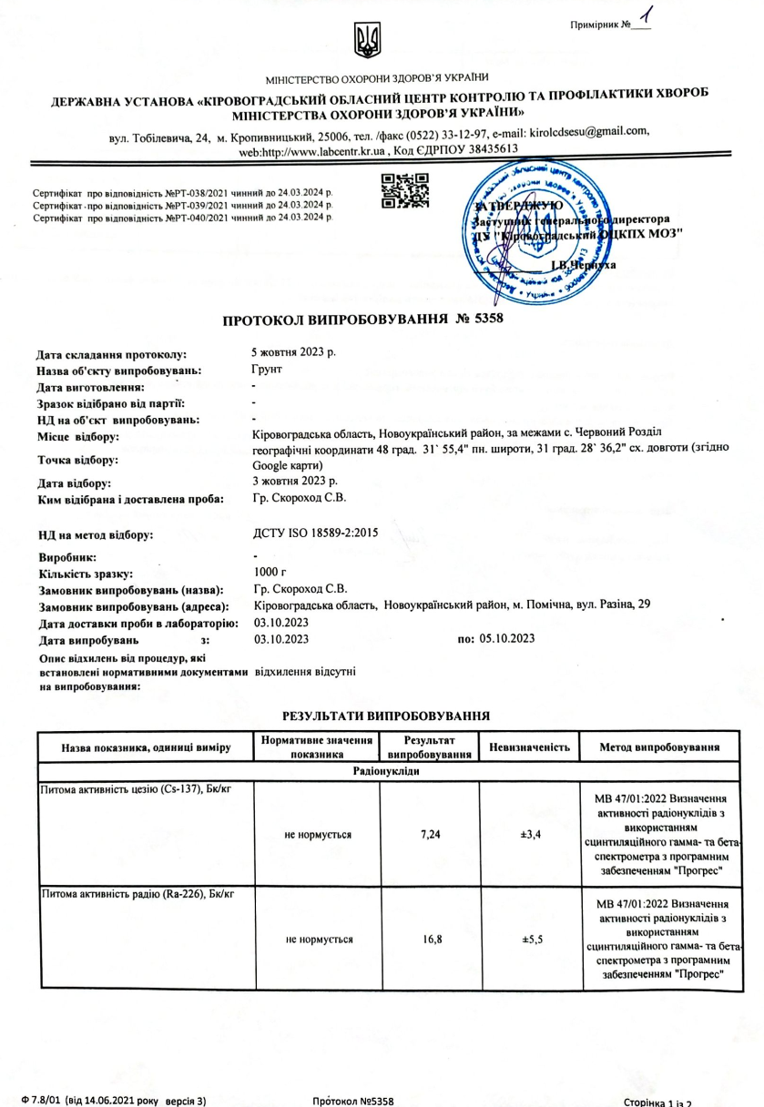

Додаток Ї
Результати лабораторних досліджень проби ґрунту (т. А)
на наявність радіонуклідів[18]
